
VIII Workshop do Programa de Pós-Graduação em Conservação da Fauna – PPGCFau

Orientações Gerais para o Resumo

O resumo deverá seguir o modelo disponibilizado, sendo escrito em português, em papel A4, fonte Times New Roman 12 - exceto título (fonte tamanho 14), afiliações (fonte tamanho 10) e as referências bibliográficas (fonte tamanho 10) - 2,0 cm de margens superior, esquerda e direita, 1,5 cm de margem inferior, espaço simples e recuo nos parágrafos de 1,15 cm (recuo padrão).
Insira o título, pule uma linha e inclua os nomes e sobrenomes dos autores, abreviando nomes do meio conforme necessário, em letras maiúsculas e separadas por vírgulas. Identifique o autor apresentador (mestrando) com um asterisco e forneça seu endereço de e-mail, sua afiliação e dos co-autores na mesma sequência, conforme listado (informe o nome de co-orientador(a) apenas se essa condição for oficial perante a Comissão de Pós-Graduação, caso essa condição não seja oficial, apresente-o como colaborador). Pule uma linha entre os autores e os tópicos do resumo.
O resumo deverá conter todas e somente as informações relevantes, e ser subdividido em Introdução (com justificativa e objetivos), Materiais e Métodos, Resultados e Discussão (apenas para trabalhos em desenvolvimento), Literatura Citada e Agradecimentos ou Apoio Financeiro (opcional). Informações resumidas sobre as agências de fomento à pesquisa e reconhecimentos, se necessários, devem ser incluídas no final do resumo em um parágrafo separado.
O resumo deverá ter no máximo duas páginas para projetos e entre duas e quatro páginas para pesquisas em andamento.



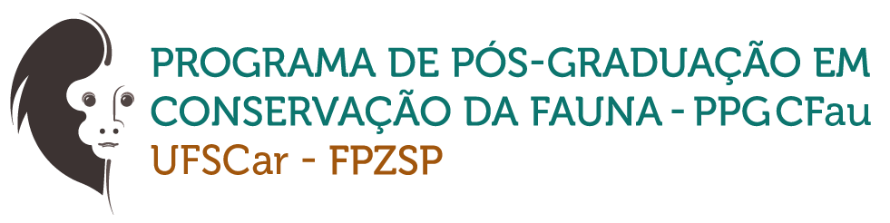
Comissão Organizadora – VIII Workshop do PPGCFau

